




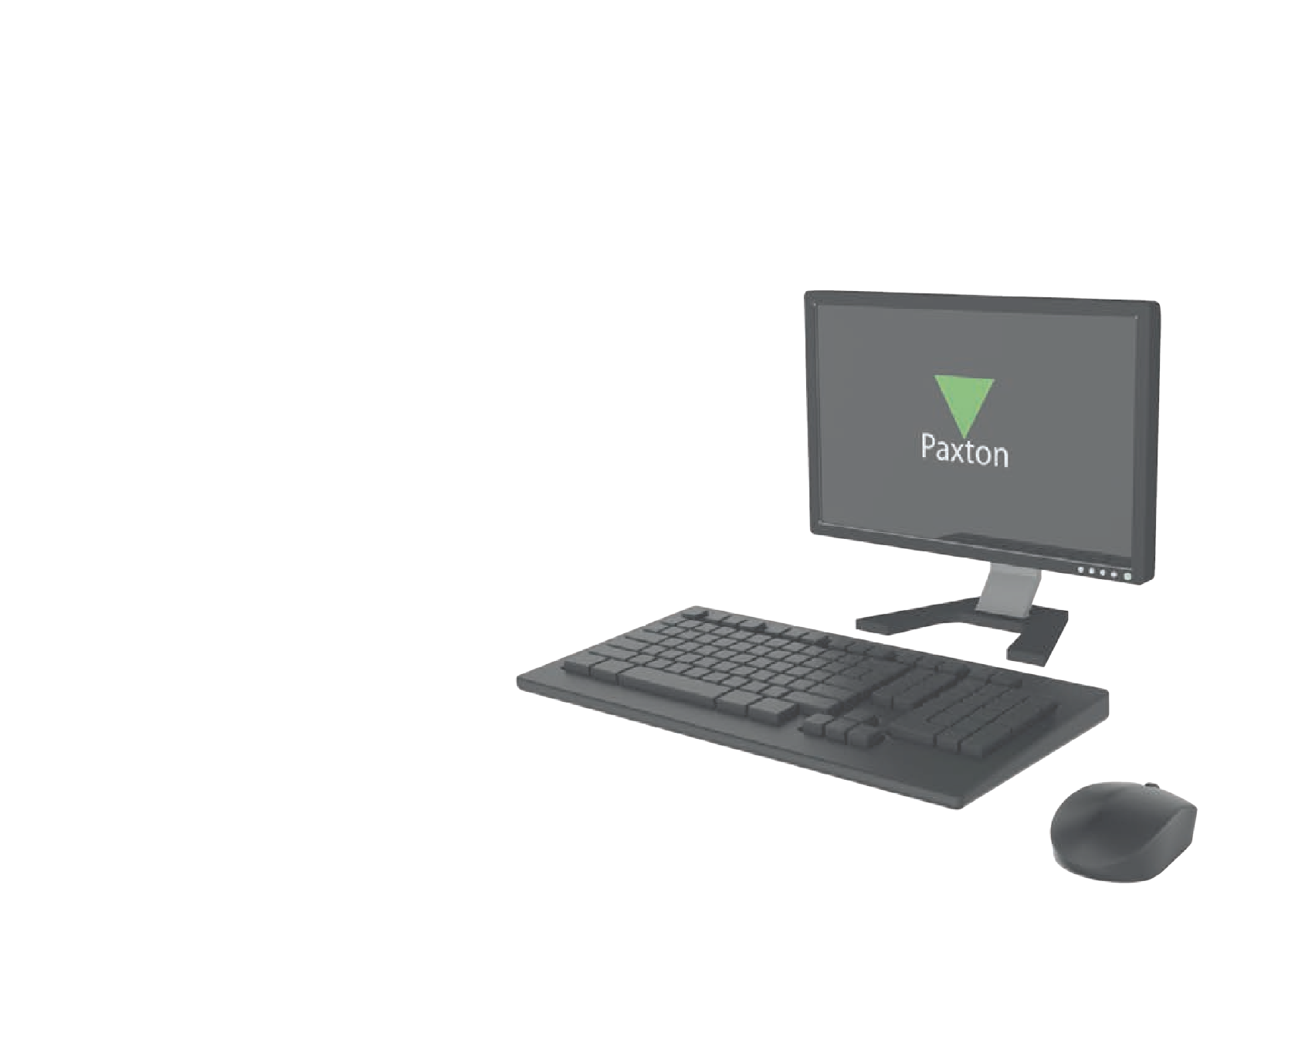
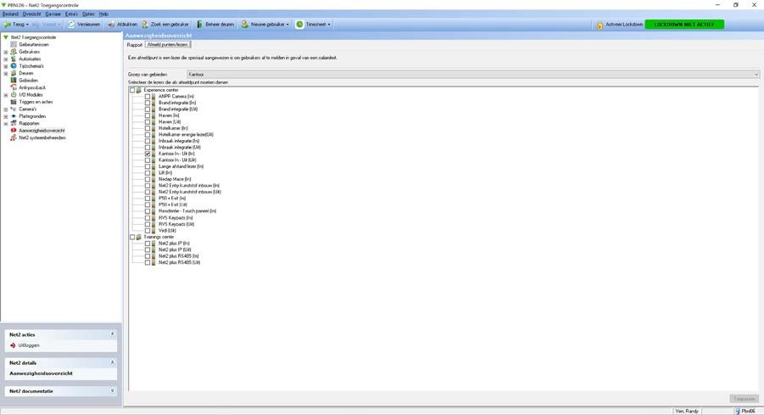
Net2 APN-1032-NL

Aanwezigheidsrapporten gebruiken

Overzicht

Met de aanwezigheidsrapporten (Roll Call) is het mogelijk om een overzicht te krijgen van de gebruikers die in het pand aanwezig zijn. Dit wordt hoofdzakelijk gebruikt in geval van nood, zoals brand of een evacuatie. Met het aanwezigheidsrapport kan op een verzamelpunt gecontroleerd worden of iedereen het pand veilig verlaten heeft.
Het Roll call rapport kan uitgeprint worden zodat personen handmatig afgevinkt kunnen worden wanneer ze zicht melden op een afmeldpunt of getoond worden op een pc die toegankelijk is in geval van nood, b.v. in een securityloge. Indien het live rapport gebruikt wordt kunt u ook afmeldlezers instellen. wanneer een gebruiker zijn of haar kaart aanbiedtbijeenafmeldlezerwordtdezeautomatisch op veilig gezet in het live aanwezigheidsrapport. Het live aanwezigheidsrapport kan ook bekeken worden via de Paxton Connect app voor op een smartphone of tablet.
Om de anti-passback functie te gebruiken dienen er eerst gebieden geconfigureerd te zijn in de Net2 software. Meer informatie over het configureren van gebieden kunt u vinden via: AN1023-NL - Gebieden en groepen van gebieden gebruiken <http://paxton.info/5575 >

Definieer afmeldlezers.

Aanwezigheidspunten (controle punten) kunnen gespecificeerd worden aan gelijk welke lezer op de site. U kunt zoveel controle punten specificeren als nodig. Dit wordt gedaan in het Roll call venster onder de "controle punten" knop, zoals getoond in de screenshot hieronder.

Selecteer de printer

- Open de Net2 Configuration Utility
- Ga naar het tabblad printer opties
- Klik op de knop ‘toevoegen’ onder het kopje ‘selecteer roll call printers’.
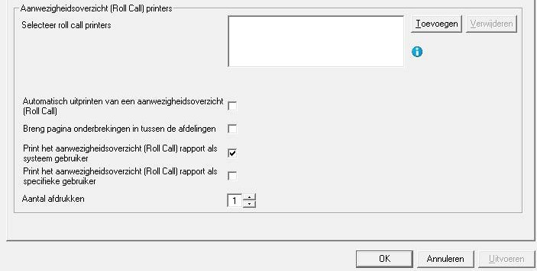
- Selecteer een printer van de lijst en klik op ‘Ok’.
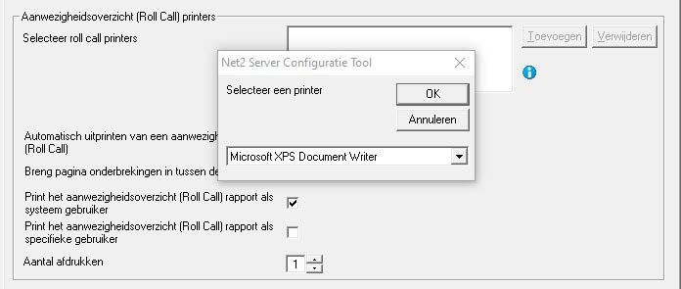
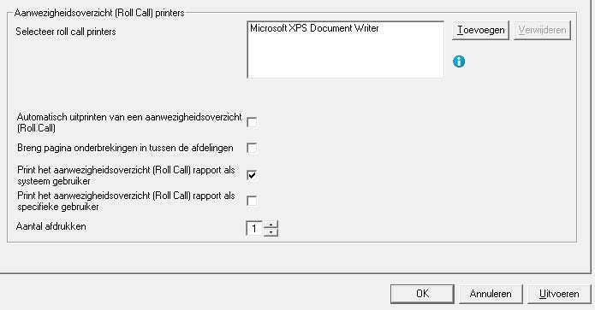
- Klik op ‘Uitvoeren’.


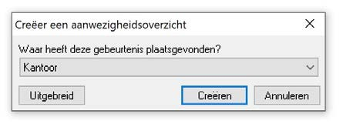
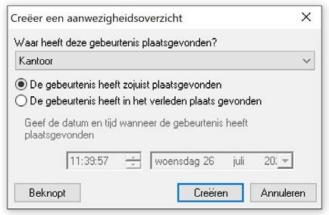
Creëren van een roll call rapport

Een Aanwezigheidsrapport (Roll call) kan op twee manieren gecreëerd worden. Het kan automatisch gegenereerd worden bij een brand alarm gebeurtenis.

Meer informatie over het configureren van een brandalarm integratie vindt u via: AN1031-NL – Integreer Net2 met een brandalarm systeem <https://paxton.info/393>

Of u kunt handmatig een nieuw aanwezigheidsrapport aanmaken. Om handmatig een aanwezigheidsrapport te genereren gaat u naar het menu ‘aanwezigheidsrapporten’ en klikt u op de knop ‘Genereer nieuw’ en selecteer het gebied of groep van gebieden waar u het rapport van wilt genereren.

Indien de knop geavanceerd ingedrukt wordt, zal er gevraagd worden om een aanwezigheidsrapport te creëren met gegevens uit het verleden. Voer de tijd en datum in van de gebeurtenis en klik op ‘Creëren. Dit kan zinvol zijn indien een aanwezigheidsrapport nodig is voor een calamiteit uit het verleden.

Het Roll call rapport

Nadat een aanwezigheidsrapport is gegenereerd, wordt een lijst met alle gebruikers die aanwezig zijn in de geselecteerde gebieden weergegeven in het onderste venster van het aanwezigheidsrapport op de PC. Wanneer het rapport gegenereerd word staan alle aanwezige gebruikers op vermist.

Indien afmeldpunten gedefinieerd zijn, zal de status van de gebruikers wijzigen naar “veilig” wanneer zij hun kaart aangeboden hebben bij een van de afmeldlezers. Nadat iedereen een kaart heeft aangeboden bij een afmeldpunt, zullen alle gebruikers als “veilig” getoond worden in het rapport om aan te geven dat het gebied of gebouw verlaten is en dat alle gebruikers veilig naar de juiste verzamelplaats zijn gegaan.

vermiste of verwijderde gebruikers blijven 3 dagen op het aanwezigheidsrapport staan.

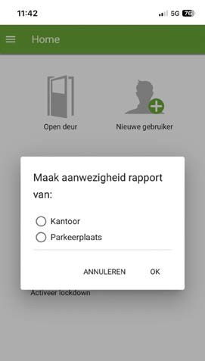
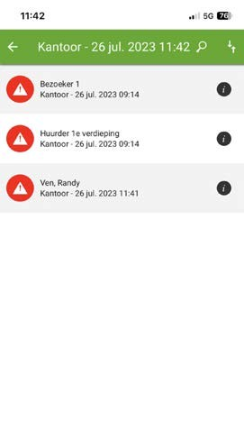
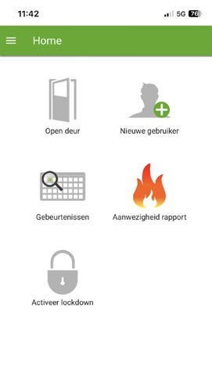
Belangrijke opmerking

Belangrijk is dat de informatie in de aanwezigheidsrapporten alleen correct zijn als de gebruikers het systeem correct gebruiken. Dit wil zeggen dat een gebruiker de kaart bij zowel de in- als uitlezer moet aanbieden om op het aanwezigheidsrapport terecht te komen.

Het gebruik van Anti-passback en deurcontacten kan de nauwkeurigheid van de aanwezigheidsrapporten verhogen.

Bij het gebruik van aanwezigheidsrapporten is het van belang dat iedere deur aan een gebied is gekoppeld. indien dit niet het geval is kan een gebruiker van de aanwezigheidsrapporten gehaald worden als deze de kaart aanbiedt bij een deur die niet aan een gebied gekoppeld is.

Aanwezigheid met Paxton Connect admin

Met de Paxton Connect Admin app en Net2Online webbased cliënt kan de gebruiker aanwezigheidrapporten genereren en zowel online als offiine gebruikers veilig melden.

Genereren van een rapport

Selecteer ‘aanwezigheid rapport’ in het startscherm en selecteer vervolgens het gebied voor het maken van het aanwezigheidrapport.

Paxton Connect Admin

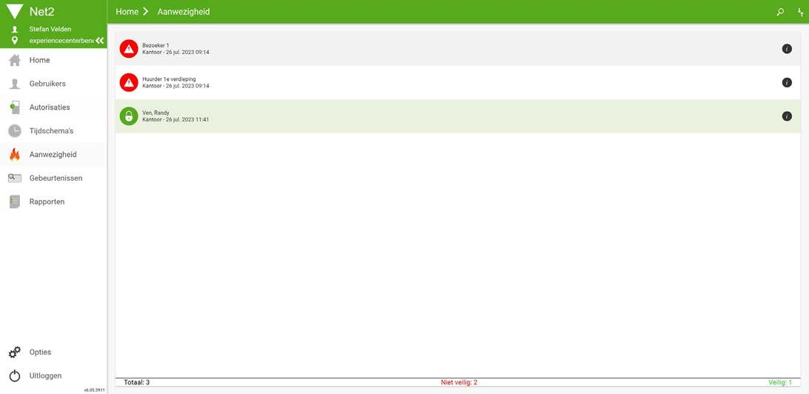
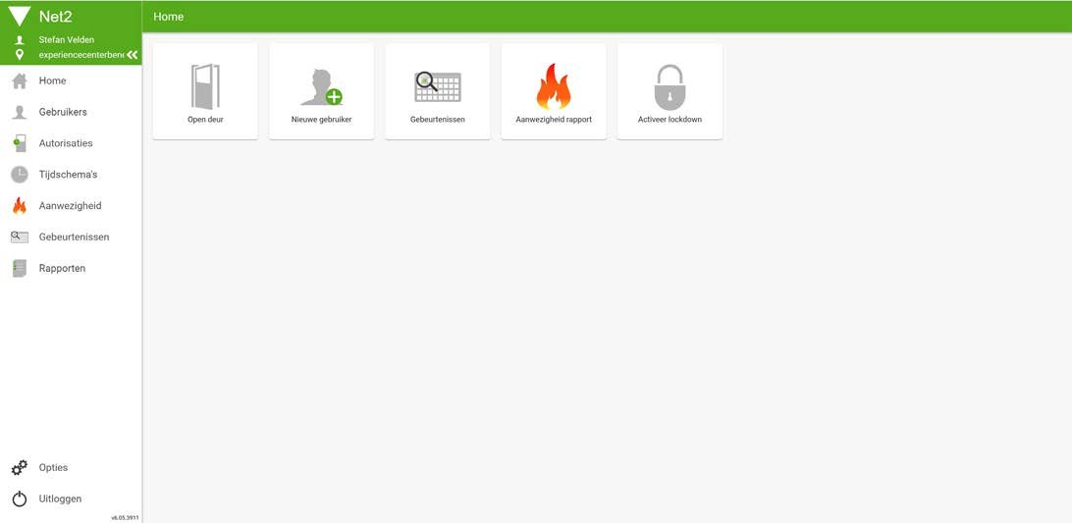
Net2Online Web UI

Online aanwezigheidlrapport

Nadat een rapport is gegenereerd, kunnen alle beheerders via de Paxton Connect Admin app het aanwezigheidrapport vinden in het menu ‘aanwezigheid’ van de app.
In het rapport wordt iedereen weergegeven die zich binnen het geselecteerde gebied bevond op het moment dat het rapport werd gegenereerd.

Een gebruiker kan als veilig worden gemarkeerd door een van de onderstaande methoden:

- Nadat u hebt bevestigd dat een vermiste gebruiker zich op een veilige locatie bevindt, kunt u de vermiste gebruiker rechtstreeks vanuit de app veilig melden door naar rechts te swipen
- Een andere app gebruiker kan de vermiste gebruiker naar rechts swipen en de gebruiker als veilig markeren
- De vermiste gebruiker kan zijn kaart op een verzamelpunt aanbieden waardoor deze als veilig gemeld wordt.

Als een gebruiker onbedoeld als veilig is gemarkeerd, kunt u opnieuw naar rechts swipen om ze als vermist te markeren. Let op dat alleen de gebruiker die een gebruiker als veilig heeft gemarkeerd, de gebruiker opnieuw kan markeren als vermist.

Offiine aanwezigheidrapport
Als uw apparaat een internetverbinding verliest of de verbinding met de Net2 server verliest, blijft een open aanwezigheidrapport op het scherm staan en is het te gebruiken voor de huidige beheerder.

Zolang de verbinding vebroken is, wordt het aanwezigheidrapport nog steeds automatisch bijgewerkt op alle apparaten die het rapport geopend hebben.
De apparaten zullen de cloud gebruiken om informatie tussen apparaten te synchroniseren, dus deze lijkt op dezelfde manier te werken als wanneer de Net2 server online was.

Gebruikers worden in real time op alle apparaten bijgewerkt, en synchroniseren gegevens terug naar de Net2 server wanneer de communicatie opnieuw tot stand wordt gebracht.

Gebruikers informatie

Bij het bekijken van een aanwezigheidrapport kunt u meer details over een gebruiker vinden door rechts op het infopictogram te klikken. De afbeelding en het telefoonnummer van de gebruiker weergegeven (indien ingevuld in bij de gebruiker) en de laatst bekende locatie.

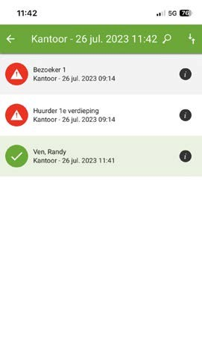
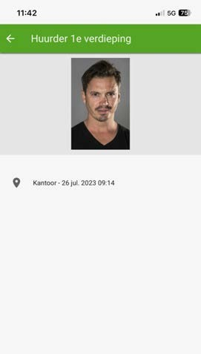
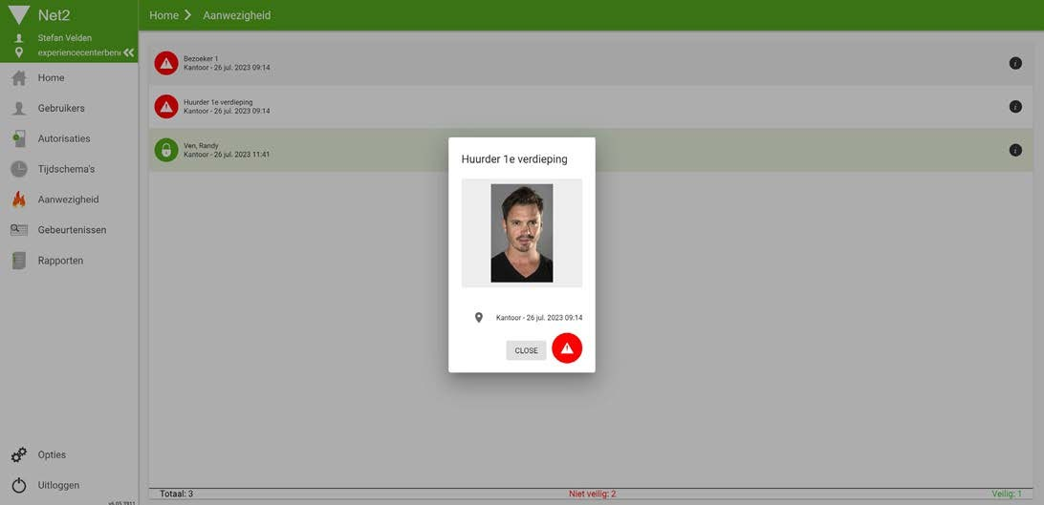
Paxton Connect Admin

Net2Online Web UI

© Paxton Ltd 1.0.3 7

